TẤM GƯƠNG NGƯỜI TỐT VIỆC TỐT
Nghề dạy học là nghề cao quý nhất trong những nghề cao quý”. Nghề giáo là một nghề đặc biệt, bởi đối tượng lao động của người thầy chính là nhân cách, tâm hồn và thể chất con người ... để tạo ra “sản phẩm” vừa uyên thâm về tri thức, vừa thấu hiểu đạo lý làm người.

Như chúng ta đã biết, trong sự nghiệp giáo dục nghề “ nuôi dạy trẻ” là một nghề rất đặc biệt, là nhà giáo nhưng không chỉ “ dạy” mà còn phải “ dỗ” không chỉ giáo dục mà còn chăm sóc, hơn hết đây là nghề làm vì “ tình yêu”.
Tình yêu đối với trẻ là tình mẹ con, cô giáo là người mẹ thứ hai của trẻ, là người đặt viên gạch đầu tiên xây dựng nền móng cho sự phát triển nhân cách của trẻ, vì thế chúng tôi luôn xác định quá trình chăm sóc giáo dục trẻ ở độ tuổi mầm non là việc làm hết sức quan trọng và cần thiết.

Trong xã hội hiện đại, những tấm gương người tốt việc tốt luôn là nguồn cảm hứng quý báu cho mọi người xung quanh. Đặc biệt, trong lĩnh vực giáo dục, cô giáo mầm non không chỉ là người dạy chữ mà còn là người nuôi dưỡng tâm hồn trẻ thơ. Cô giáo ấy, với tấm lòng bao la và sự kiên nhẫn, đã dành trọn tâm huyết để chăm sóc, dạy dỗ và khơi dậy niềm đam mê học hỏi trong từng đứa trẻ. Hình ảnh cô ân cần hướng dẫn các em trong từng hoạt động, từ những bài học đơn giản đến những trò chơi sáng tạo, không chỉ giúp các em phát triển kỹ năng mà còn tạo nên những kỷ niệm đẹp trong tâm hồn trẻ thơ. Hãy cùng khám phá câu chuyện về cô giáo Phạm Thị Khoa, người đã trở thành một tấm gương tiêu biểu cho tình yêu thương và trách nhiệm trong sự nghiệp trồng người.

Trong đội ngũ cán bộ, giáo viên của Trường Mầm non Thượng Thanh - Tổ 13 - Phường Thượng Thanh- Quận Long Biên-Thành phố Hà Nội có rất nhiều cô giáo tận tâm, giỏi nghề, yêu trẻ. Trong đó phải nhắc đến cô giáo Phạm Thị Khoa - cô là một trong những giáo viên luôn đi đầu trong mọi hoạt động của nhà trường.
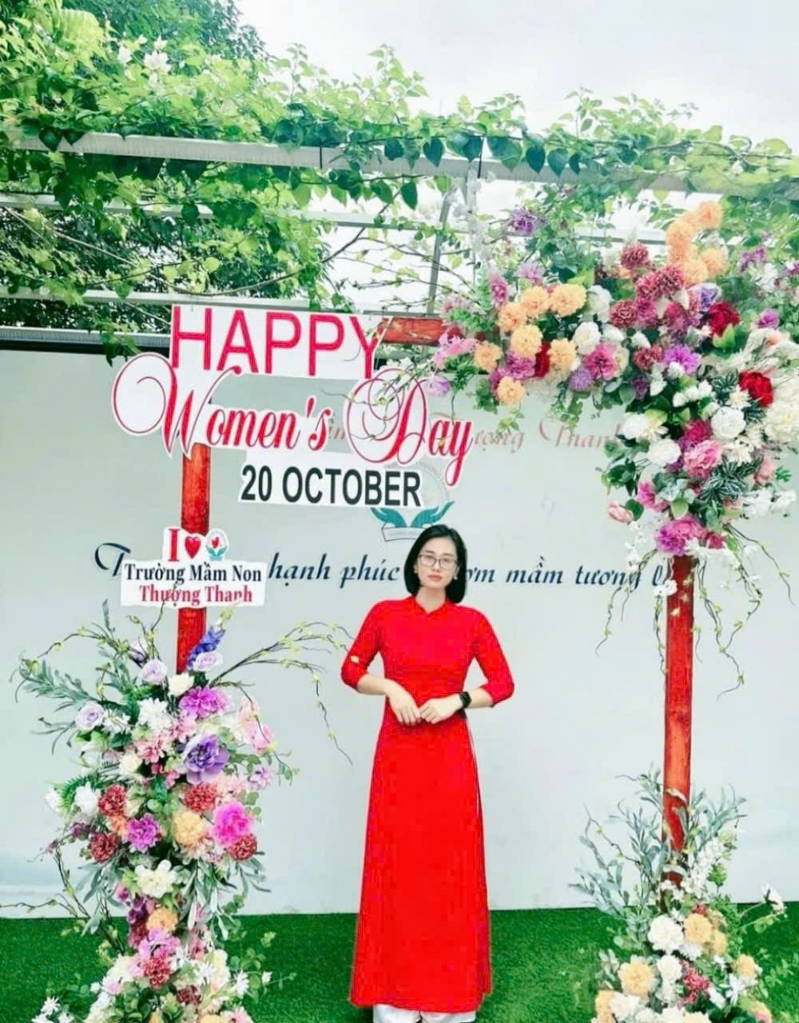
Với 17 năm công tác trong nghề, cô luôn là một giáo viên yêu nghề, mến trẻ, hoạt bát, năng động, có năng lực chuyên môn tốt, hết lòng tận tụy với công việc, sống giản dị luôn hòa đồng với mọi người, nên được mọi người yêu mến và phụ huynh tin tưởng.
Năm học 2018 - 2019, cô đạt giải Nhì giáo viên giỏi cấp Quận, Chiến sĩ thi đua cấp cơ sở.
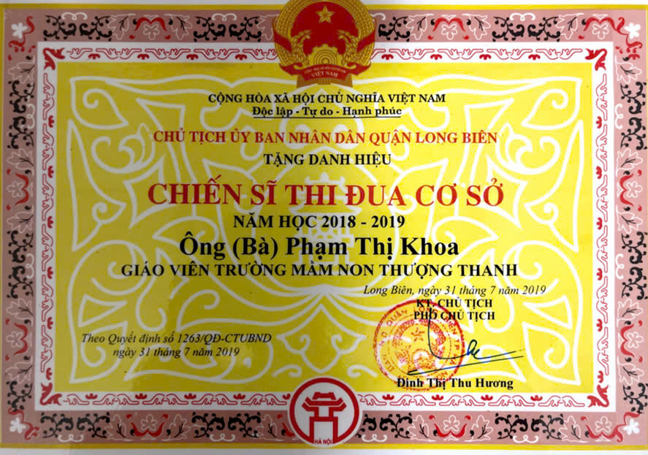
Không chỉ nổi bật với vai trò là một giáo viên giỏi, cô còn đảm nhận vị trí Trưởng ban nữ công gia chánh của trường, nơi cô không ngừng thể hiện sự tận tâm và trách nhiệm. Với trái tim ấm áp và tấm lòng nhân ái, cô luôn quan tâm đến đời sống và nhu cầu của các chị em trong nhà trường, thường xuyên tổ chức những buổi gặp gỡ, trao đổi, nhằm tạo ra một không khí thân thiện và gắn bó giữa các đồng nghiệp. Cô không chỉ hỗ trợ họ trong công việc mà còn lắng nghe, chia sẻ những khó khăn trong cuộc sống, từ đó giúp các chị em cảm thấy an tâm hơn, tạo động lực để họ phát triển cả về chuyên môn lẫn đời sống cá nhân. Cách cô chăm lo cho tập thể không chỉ làm tăng tình đoàn kết mà còn lan tỏa những giá trị tốt đẹp trong môi trường giáo dục.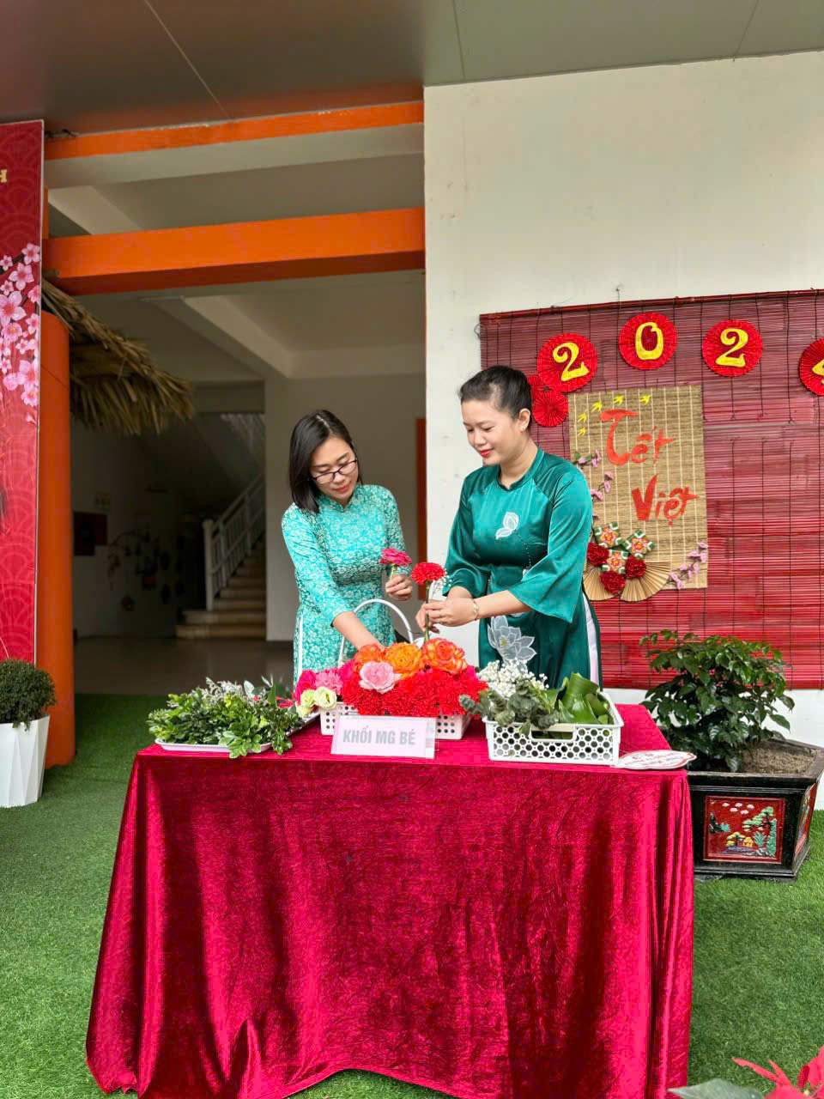
Với những nỗ lực không ngừng trong công việc và sự cống hiến tận tâm cho sự nghiệp giáo dục, cô đã nhận được sự tin tưởng của ban giám hiệu và đồng nghiệp, được bầu làm Tổ trưởng chuyên môn khối nhà trẻ. Trong vai trò này, cô không chỉ là người lãnh đạo mà còn là một người thầy tận tâm, luôn sẵn sàng giúp đỡ và đào tạo chuyên môn cho các đồng nghiệp trong khối. Cô thường xuyên tổ chức các buổi hội thảo, chia sẻ kinh nghiệm giảng dạy và cập nhật các phương pháp giáo dục tiên tiến, tạo điều kiện cho các chị em phát triển kỹ năng và nâng cao chất lượng dạy học. Sự nhiệt huyết và tâm huyết của cô đã truyền cảm hứng cho nhiều giáo viên trẻ, giúp họ tự tin hơn trong nghề nghiệp. Cô không chỉ là người dẫn dắt mà còn là người đồng hành, luôn tạo ra một không khí học hỏi và hỗ trợ, góp phần xây dựng một khối nhà trẻ vững mạnh và đoàn kết. Chính những đóng góp quý báu của cô đã giúp cho các giáo viên trong khối không chỉ nâng cao trình độ chuyên môn mà còn phát triển tình cảm gắn bó, tạo dựng một môi trường làm việc tích cực và đầy sáng tạo.

Dù đảm nhận nhiều cương vị quan trọng trong trường, cô luôn thể hiện sự tận tâm và năng lực vượt trội, hoàn thành tốt mọi công việc được giao. Khả năng tổ chức và quản lý của cô không chỉ giúp nâng cao chất lượng giáo dục mà còn tạo ra một môi trường học tập hiệu quả cho cả giáo viên và học sinh. Không chỉ là điểm sáng về chuyên môn, cô còn là một tấm gương sáng trong các hoạt động xã hội, đặc biệt là trong phong trào hiến máu nhân đạo. Với lòng nhân ái và tinh thần sẻ chia, cô đã tích cực tham gia nhiều lần hiến máu, thể hiện sự đồng cảm và trách nhiệm với cộng đồng. Những hành động cao đẹp của cô không chỉ cứu giúp những mảnh đời khó khăn mà còn khơi dậy tinh thần tương thân tương ái trong tập thể, lan tỏa thông điệp về tình yêu thương và trách nhiệm đối với xã hội.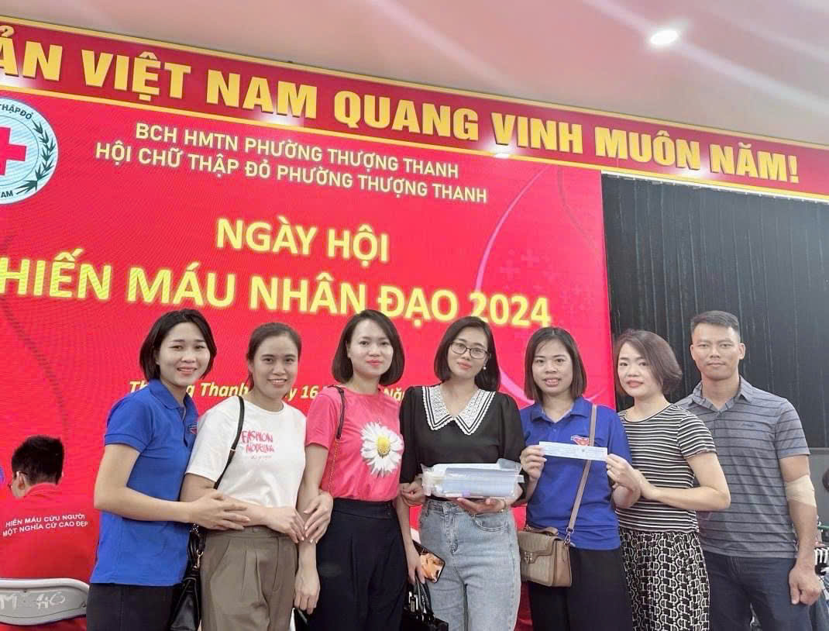
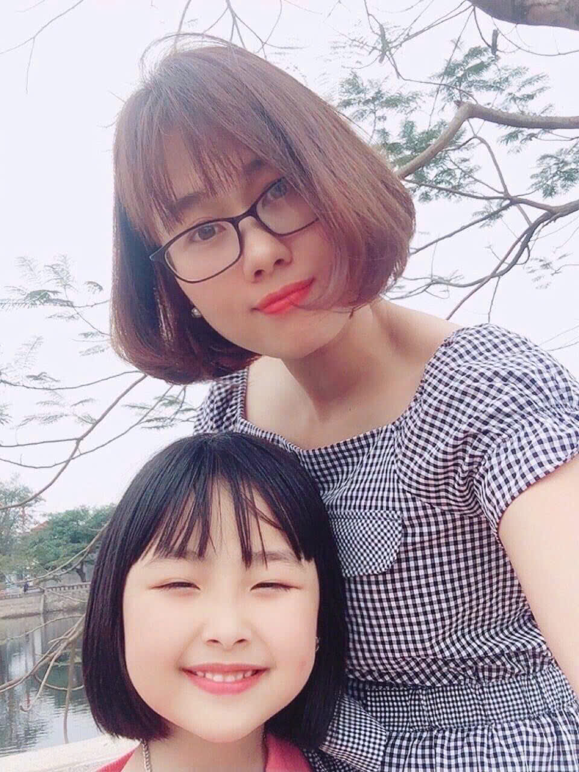
Không chỉ giỏi việc trường lớp, cô còn là hậu phương vững chắc để chồng yên tâm công tác, chăm các con ngoan khỏe. Gia đình luôn hạnh phúc và đầy ắp tiếng cười
Với những việc làm thiết thực và những thành tích đạt được như trên cô đã được Trường Mầm non Thượng Thanh ghi nhận là tấm gương sáng cho các đồng nghiệp học tập và noi theo. Cô xứng đáng là tấm gương tiêu biểu, điển hình tiên tiến “Cô giáo mẫu mực” một tấm gương sáng, tấm gương đạo đức hết lòng vì sự nghiệp trồng người cho thế hệ mai sau của Trường Mầm non Thượng Thanh noi theo.

